1. Демографическая пирамида РФ по состоянию на 01 января 2024 года:
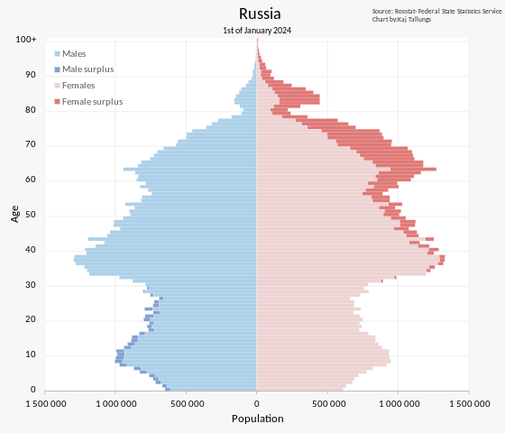
2. Показатели разбиения демографической пирамиды:
- Пол (мужчины слева, женщины справа);
- Возраст (от 0 до 100+).
3. Цели составления демографической пирамиды:
- Анализ возрастно-половой структуры населения;
- Прогнозирование демографических тенденций (рождаемость, смертность, старение, миграция);
- Планирование социально-экономической политики (рынок труда, пенсии, здравоохранение).
4. Вид декомпозиции демографической пирамиды – структурная.
5. У демографической пирамиды 3 уровня декомпозиции:
- 0 – всё население РФ;
- 1 – разбиение по полу, критерий – половая принадлежность;
- 2 – разбиение по возрасту, критерий – временной интервал.
6. Порядок построения демографической пирамиды:
- Сбор данных – перепись населения;
- Группировка:
  - общую численность населения РФ разбить на группы по половому признаку (первичный уровень);
  - Каждую группу разделить на возрастные когорты (вторичный уровень);
  - В каждой когорте выделить дельту (превышение численности одной группы относительно другой).
- Визуализация:
  - По вертикали снизу вверх отразить возрастные когорты (младшее поколение внизу, старшее поколение вверху);
  - По горизонтали с середины отразить численность каждой группы в соответствии с когортами, а также дельту (мужчины слева, женщины справа).
- Анализ:
  - Определение типа пирамиды (растущая, стабильная, убывающая);
  - Выявление дисбалансов (например, дефицит мужчин в старших возрастах).

